乱港分子妄想“揽炒”RCEP，结果美国人先酸了

原创 有里儿有面 [有理儿有面](javascript:void(0);)

**有理儿有面**

微信号 youli-youmian

功能介绍 你说是不是

2020-11-19[原文](https://mp.weixin.qq.com/s?__biz=Mzg3MjEyMTYyNg==&mid=2247517211&idx=1&sn=62fbdc75f30fd86ce4a31c613669c0d7&chksm=cef6d06ef98159786964029629d21956ec75791c1ae3a92aed52c0587c29f1d3706dfed9197a&scene=27#wechat_redirect&cpage=55) 发表于

收录于合集





**全文共3368字，图片18张，预计阅读时间为9分钟。**

**文章首发于“有理儿有面”（youli-youmian），欢迎大家在朋友圈和微信群转发。**

**公众号及其他平台转载请在后台留言。**



▼

11月15日，全球最大自贸协定RCEP正式签署，值此世界格局动荡之年，协议的签署意义非凡。

这不仅意味着美国围堵中国的计划几近破产，更意味着在不久的将来，中国或将成为全球最大自贸区的领军者，依托RCEP、“一带一路”重新建立世界贸易体系。

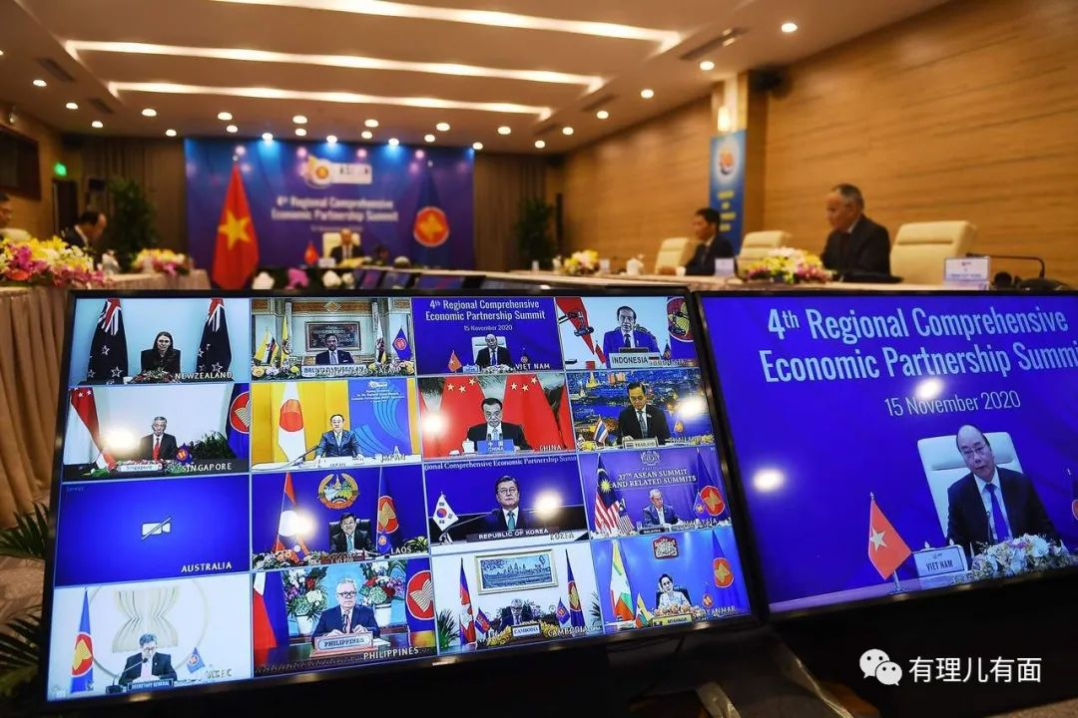

在这里，有理哥先简要说下RCEP是什么。

RCEP是2012年由东盟十国发起，邀请中国、日本、韩国、澳大利亚、新西兰、印度6个对话伙伴加入，旨在通过削减关税及非关税壁垒，建立一个16国统一市场的自由贸易协定，目前印度暂时退圈（给他们保留了随时回归的后门）。

15个成员国涵盖了23亿人口，占全球人口的30%，GDP总和超过25万亿美元，是世界最大的自由贸易区，一旦各国具体政策落地，可谓机会多多。欧盟对欧洲经济有多重要，RCEP未来对世界就有多大的影响力。

协议签署后，香港特区政府立即申请“入群”。要知道这是23亿人口的超大市场（如印度后续回归，涉人口总数将近世界一半），现在香港的经济“百废待兴”，若能加入正是“久旱逢甘霖”，以今天中国的地位和能力，想把香港特区拉进去并不算什么难事。

如能顺利加入，香港左有粤港澳大湾区、右有RCEP，再加上“一带一路”，堪称满手“王炸”，本身底子就不错，只要不胡乱“出牌”，就算美西方再怎样阻挠，二次腾飞也是迟早的事。

事是好事儿，可按照乱港分子“逢中必反”、“全面揽炒”的性子，能没点幺蛾子么？

有理哥上网一看，果不其然！

为了恶意抹黑中国在RCEP中的作用，乱港文宣组织在“工作群”里发布任务，指挥乱港“水军”在推特上与美国“专家”一唱一和，想要在国际舆论场给中国制造负面影响，这些都是他们的老套路了，有理哥一摸一个准。

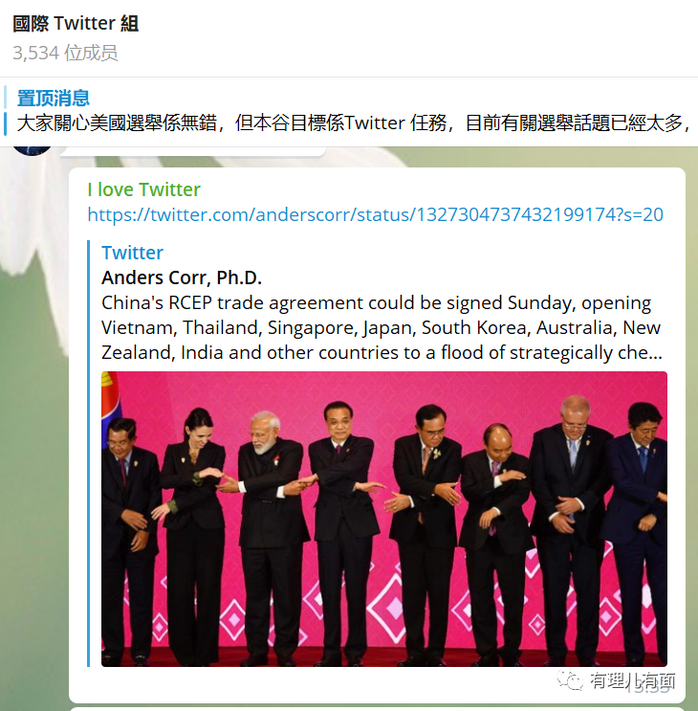

所谓的美国“专家”叫安德斯·科尔（Anders Corr），是美国的一名政治风险分析家，《政治风险杂志》的出版商，专门提供国际政治的战略分析，在业内颇有影响力。

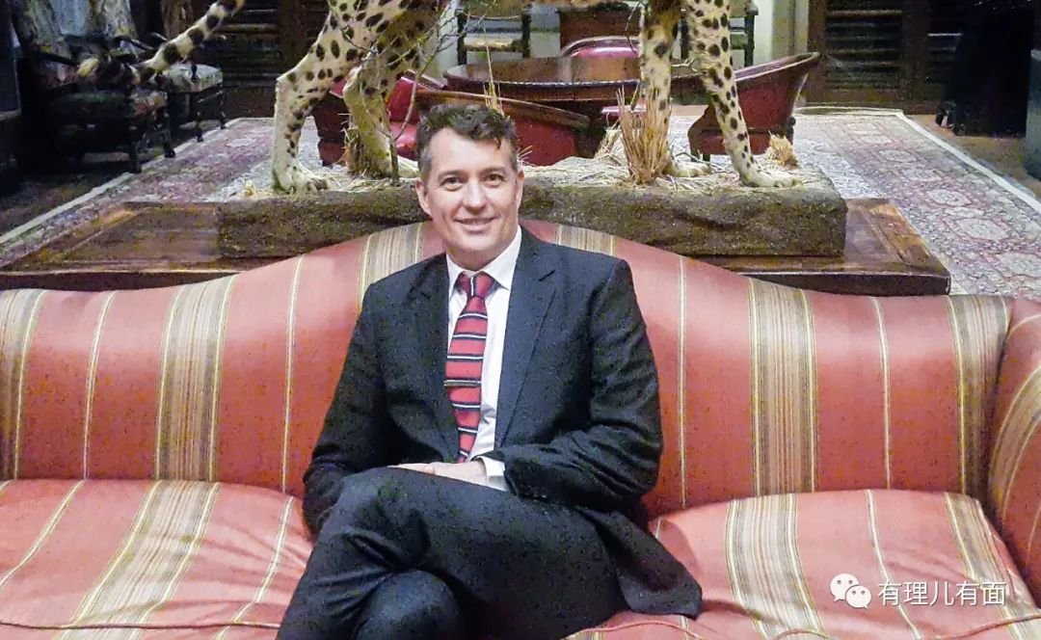

该人曾于2018年在《政治风险杂志》中妄称，中国推行的普通话和简体字是中国共产党的“权力工具”，每当有民主政府和国际组织将民主国家的语言译成简体字，中国就是受益者。民主政府允许中国资助的孔子学院在其土地上教普通话及简体字，就等于支持中国扩大其“专制制度”。

从这番“理论”中，不难看出科尔对中国持何种态度，不过他发表文章时，显然忘了当年懂王的6岁外孙女阿拉贝拉是如何学习中文和背诵唐诗的。

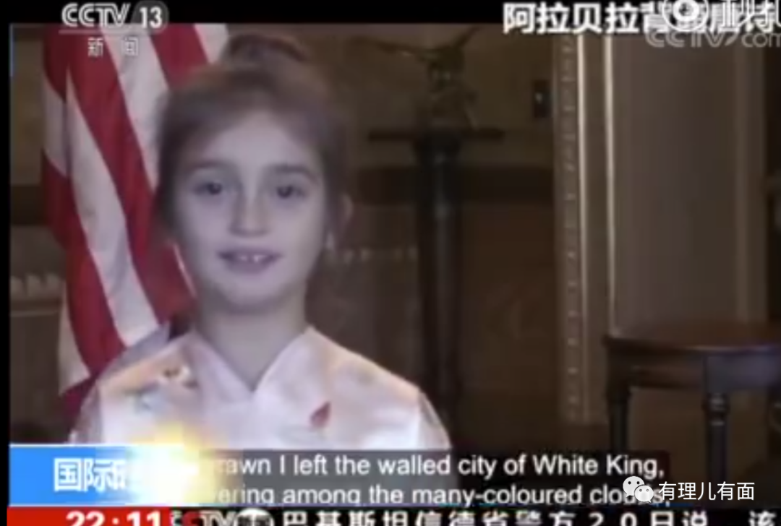

科尔在推文中称，中国的RCEP贸易协定会使越南、泰国、新加坡、日本、韩国、澳大利亚、新西兰和其他国家受到大量战略性的廉价中国商品的冲击，这些国家的工业基础将受到损害，其本地产业可能会被淘汰。

然后又谈到美国因为退出TPP，从而保持了对中国的竞争力（以牺牲美国劳工和环境标准为代价），并通过关税和非关税壁垒等贸易保护主义保护了其关键工业资产。

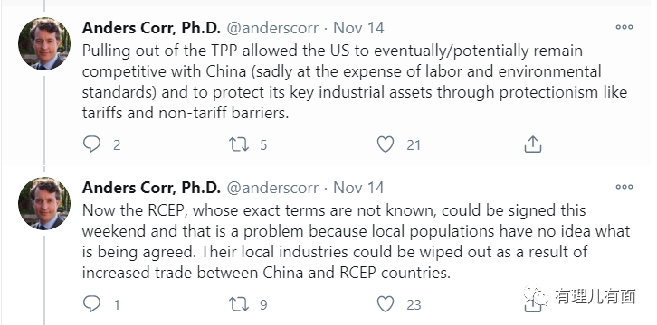

在这里也简单介绍下TPP，TPP的全称为跨太平洋伙伴关系协定（The Trans-Pacific Partnership），是美国政府为了遏制中国在亚太地区的经济发展，从2002年开始酝酿的一组多边关系的自由贸易协定，其目的就是为了围堵中国。

RCEP则是从2012年开始筹建谋划的，范围也包含亚太地区，但是相对门槛要比TPP低一点，更适合发展中国家参与。

美国带头搞TPP，中国加入RCEP，本来这两个协议谁先正式落地施行，谁就能先取得区域贸易的主导地位。

眼看奥巴马折腾了半天，TPP马上就要签署落地，结果特朗普当政后，在2017年1月以“美国利益优先”为由，自己“退群”先撤了。

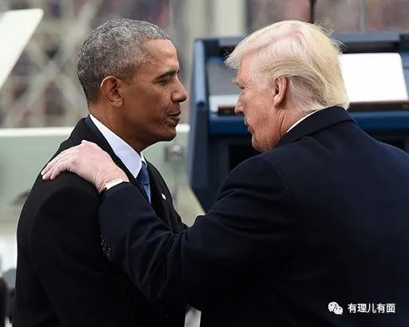

究其原因，近些年美国一直醉心于高端制造和诸如股票这种“虚拟经济”，中低端实体产业早已被架空，如果再加入TPP，势必会对本国中低端产业造成毁灭性冲击，导致更高的失业率，这与懂王承诺的“把岗位带回国”背道而驰，若失了民心，选票也就没戏了。所以说特朗普“退群”既有美国实际国情基础，也有他的政治需要（反民主党政策）。

攒局的带头跑路，剩下的人顿时有些慌，好在TPP的初衷是以经济为出发点，虽然走了个“重量级人物”，但基本框架都已经搭好，也不是不能运作，剩下几个国家一合计，把日本升为新“群主”，再将之前美国建议但其他国家都反对的条款去除，把TPP改名为CPTPP（全面与进步跨太平洋伙伴关系协定），于2018年3月正式签署协议，同年12月生效。

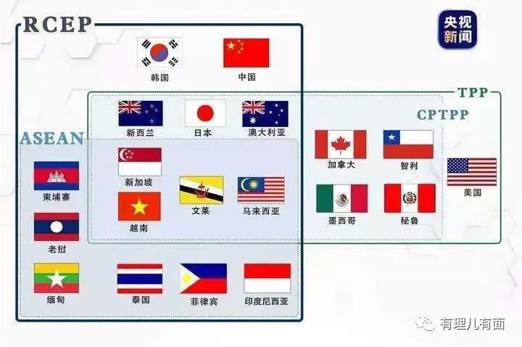

少了美国的CPTPP，其全球GDP总量骤减27%，经济影响力大幅缩水，虽然对我国造成了一些影响，但总体来说问题不大。有经济学家分析，如今RCEP已经签署，一旦在各个协议国正式生效，其实际影响力将瞬间超越CPTPP，美国想在亚太地区遏制中国的意图也将不攻自破。

都以为中国提出的内循环是自己跟自己玩，这下大家明白了，这盘棋，中国下得很大。

让我们回头看科尔的推文，他说特朗普退出TPP是保护美国利益，这确实有一定道理，但是说RCEP由中国设计，对中国公司来说可能非常有利，而且会破坏RCEP其他成员国的工业基础，这就纯粹是胡说八道、信口雌黄、用心险恶了。

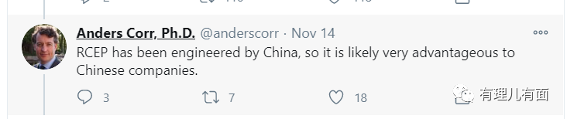

RCEP本身由东盟10国发起，中国只是应邀参加，根本不存在所谓“中国制定RCEP”的说法，至于中国会破坏其他成员国的工业基础，更是无稽之谈，东盟国家会是傻子吗？上杆子做赔本买卖？

想当初我国加入WTO，也有一群人和科尔抱相同观点，认为中国是在“引狼入室”，这么多年过去，大家发现原来眼中的“小绵羊”竟逐渐成长为“大老虎”，这说明什么？机遇与挑战并存！

甘蔗没有两头甜，条件给出来了，平台建起来了，敢不敢抓机会，能不能抓机会，各凭本事。美国自己顾虑多、胆子小退出TPP也就算了，现在却拿中国参加RCEP说事，是不是有点酸？



乱港分子还没来得及“刷评论”、“点赞”，就发现推文评论区已经让美国人自己“炸翻”了。

面对如此牵强的论调，美国网民们实在看不下去，有人评论称：“这是十五个国家共享的合同”。意思就是：就你聪明，能看出来中国会给其他国家的工业基础带来伤害，其他14个国家都是傻子？



有网友一语道破天机：“同时也为他们打开了巨大的中国市场”。天下熙熙皆为利来,天天攘攘皆为利往，搭建平台、形成经济伙伴关系，不就是为了互惠互利么，哪有只进不出的？



更有网友发出灵魂拷问：如果当初美国不退出TPP，这些还会发生吗？

还有人酸称：真不敢相信，在经历了新冠疫情后，任何国家都愿意成为中国共产党的一部分。

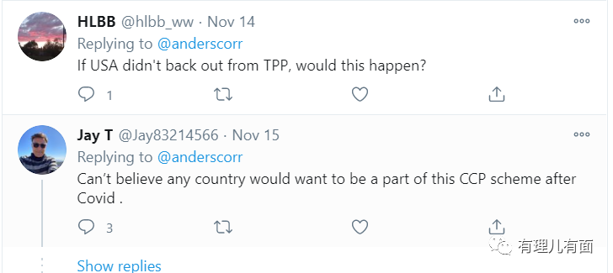

号称自由民主的世界最强国，在总统大选之下差点搞起了内战，这样的“大哥”还靠不靠谱，确实值得大家深思。反正都是党，美国共和党、民主党既然不行，选中国共产党又有何不可？

这位Q女士说的就很直白了：“赢-赢！中国赢了两次”

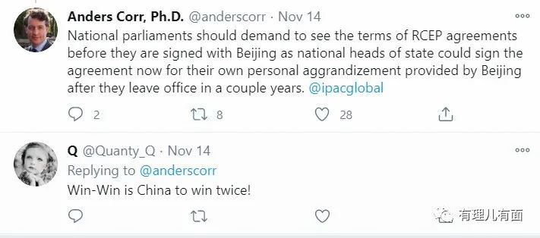

有些东西说出来可能就是几句大白话，真要落下去，才是本事。所谓台上一分钟，台下十年功，不过如此。

这位网友更直白：不管喜不喜欢，中国将统治世界。

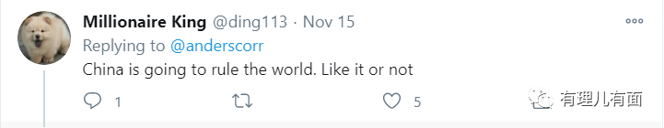

兄弟，饭可以乱吃，话可不能乱说，中国可不认啊。

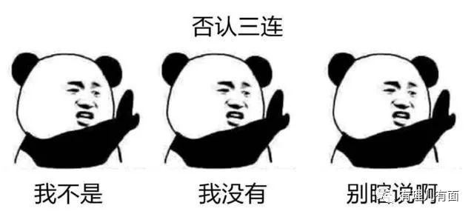

总之，这位美国“专家”是让网友给怼了，发推之前也不想想，像RCEP体量这么大的自贸协议，是随便谁想黑就能黑的吗？

现在香港积极申请加入是好事，能够看出特区政府不想放弃上车机会，可这好事，就怕被人带歪。

前些天，特首林郑月娥到北京，特意为港人争取到涵盖创科、航空运输及大湾区青年就业三方面的惠港措施，熟悉内地劳工议题的工联会理事长黄国称，内地一些技术性的职业较适合香港青少年，“工资没有1万，也有8、9千”，然而这些政策却被乱港文宣拿来做文章，有港人跟风评论称“工资低”、“还不如楼下的茶室打工挣钱多”。

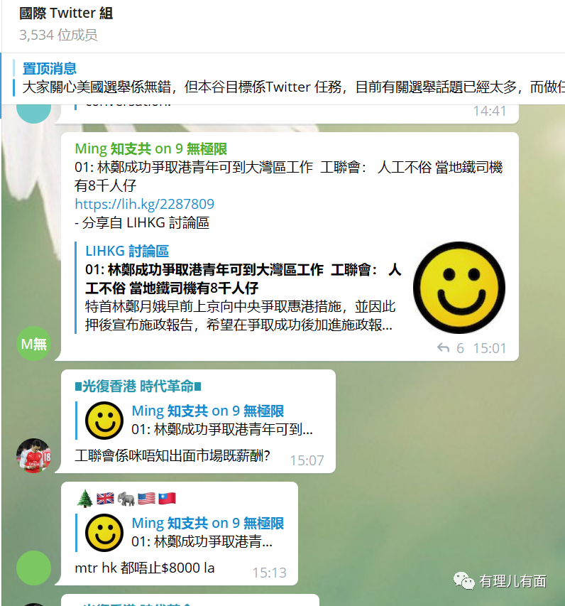



高端人才，放到任何地方都是“抢手货”，不来内地，自然也可以出去谋发展，可那些占绝大多数的普通毕业生呢？如果香港本地就业机会够多，会有那么多年轻港人被蛊惑着上街“抗争”？

对标香港的人均工资水平，8、9000元确是算不上高，但内地的生活成本相对也低，大湾区的政策更能给到港人足够多的照顾，其他国家只需要香港的高端人才，而内地的工作岗位，是可以给普通港人兜底的，这些情况，许多年轻港人都没有考虑到。

如果香港的年轻人还是眼高手低，自恃“上等人”的姿态不愿意接受事实，到头来只能是长不大的孩子、温室里的花朵，谁苦谁知道。

别动不动就喊着要“民主”，与其学西方那套假民主，倒不如先开开民智，大家都会独立思考后，自然能找到最民主的那条路，这才能治本。



可以预见，以中国为核心的世界贸易新格局正在逐渐形成，东南亚将成为全球经济最繁忙的地区，全球贸易也在进入新的周期。香港在其中能扮演什么角色，有多大发展，最终还是要港人自己做出选择。

希望他们能不负众望，愿香港早日启航！

**图片源自网络**





**关注公众号：**

**有理儿有面**

**理   性｜   揭   秘｜   探   讨**







有里儿有面

**微信扫一扫赞赏作者** **赞赏**

已喜欢，对作者说句悄悄话

取消

**发送给作者**

**发送**

最多40字，当前共字

 人赞赏

上一页 1/3 下一页

长按二维码向我转账

受苹果公司新规定影响，微信 iOS 版的赞赏功能被关闭，可通过二维码转账支持公众号。

### 精选留言

用户设置不下载评论